江西省体育局课题申报

操作指导手册

# 注册登录

## 门户网站

“江西省体育运营管理服务信息化平台”为网页形式，用户打开浏览器输入<http://59.63.125.86/sports-operation/index.html#/login>即可访问。

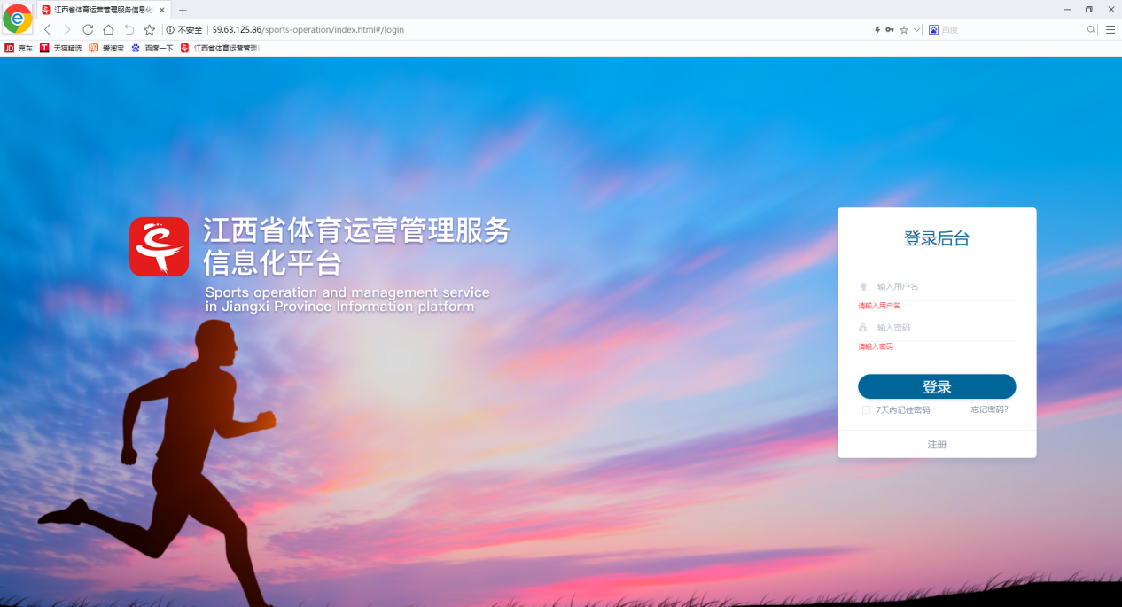

## 注册

1. 首次登录系统，请先注册账号。点击【注册】，即可进入用户注册页面。

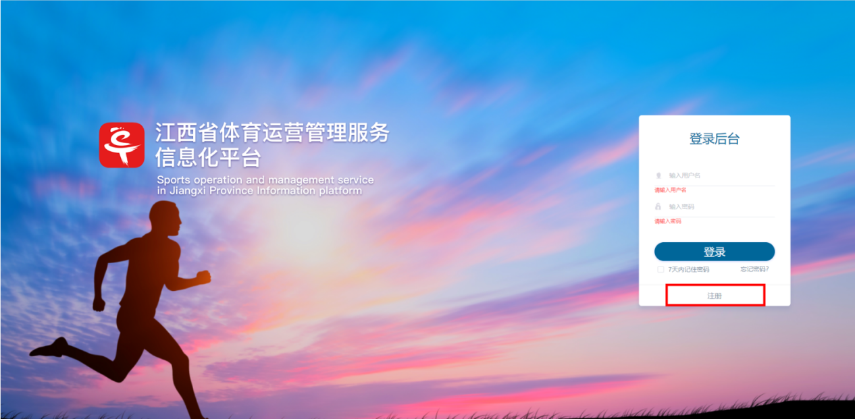

1. 在用户注册页面，填写用户个人信息，包括用户名、真实姓名、身份证号、上传身份证正反面、设置登录密码、确认密码、手机号、邮箱（非必填）、输入图形验证码等；填写单位基本信息，包括所属单位名称、单位组织机构代码、上传组织机构代码证书；勾选✔我已阅读并同意《用户注册协议和隐私政策》；信息录入完成后，点击【提交注册申请】即可完成用户注册。

注：*为必填项。

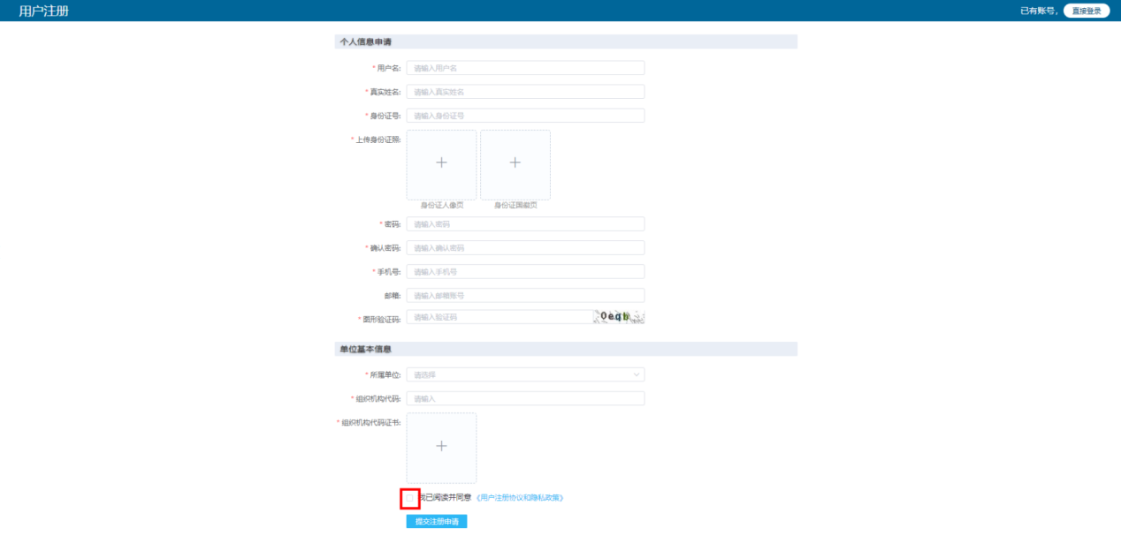

## 登录

1. 在用户登录页面，输入用户名、密码，点击【登录】即可进入系统。

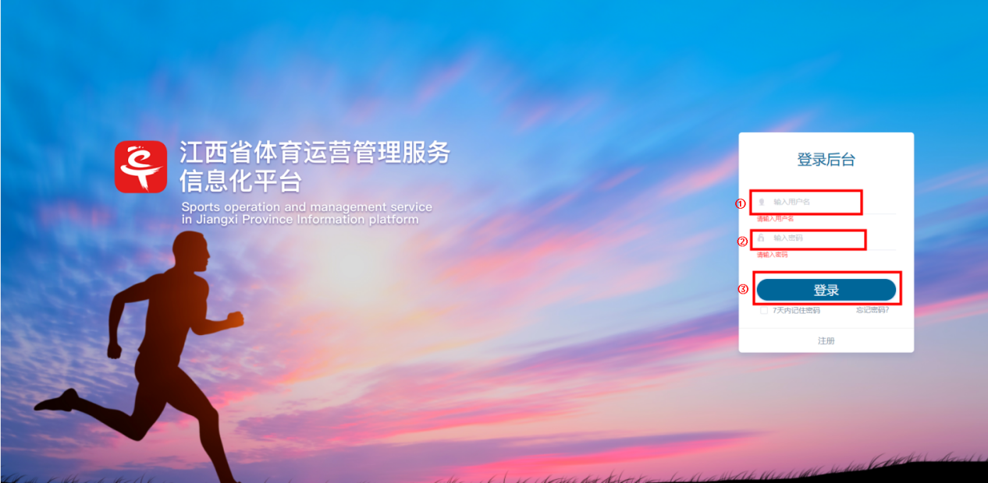

# 系统功能介绍

## 课题申报流程



注：标蓝环节，用户需着重关注，并提交相应申请操作；标灰环节，用户无需操作，等待平台审批即可。

## 课题申报

### 场景描述

用于用户查看课题指南，发起课题申报。提交申报后，等平台进行课题立项审批，审批通过后，即可进行【结题申请】。

### 操作步骤

1. 课题指南下载：点击课题指南，可以查看当前年度课题申报工作相关的附件，支持附件下载。

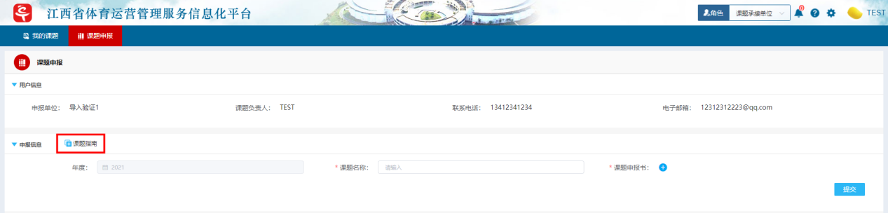

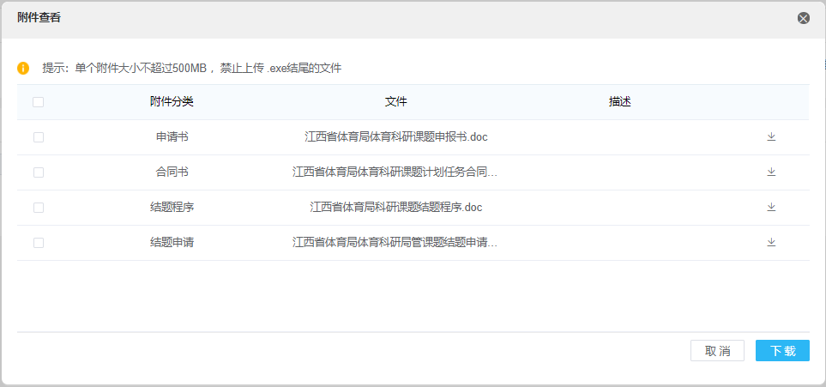

1. 课题申报：在课题申报页面录入课题名称，上传课题申报书附件，然后点击提交，即可完成课题的申报提交。

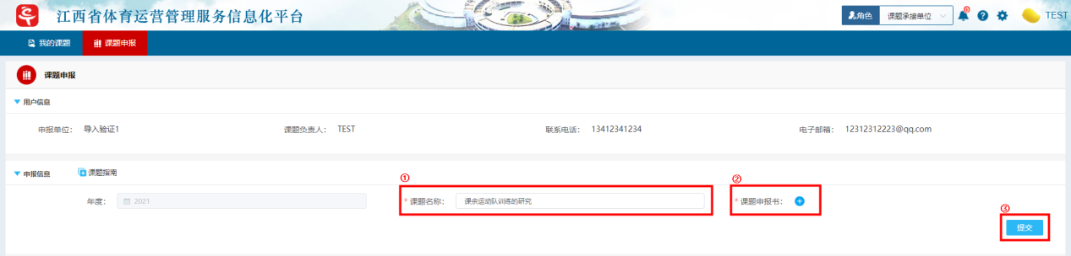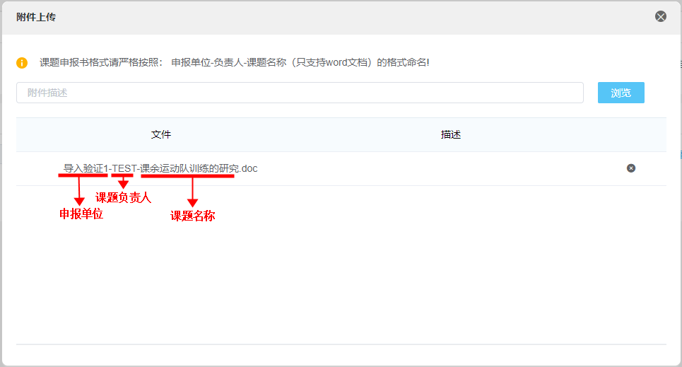

注意：上传的课题申报书的命名格式需严格按照“申报单位-课题负责人-课题名称.doc”进行命名。申报书文件名中申报单位、课题负责人、课题名称必须与申报页面用户信息中申报单位、课题负责人以及申报信息中填写的课题名称一致，才能上传成功。

## 课题查看

### 场景描述

在我的课题页面，可以查看当前用户发起的课题，以及课题当前所处的状态。对申请驳回的课题可以再次进行课题申报，对已立项的课题可以进行结题申请。

### 操作步骤

1. 查看课题详情：在我的课题页面，点击课题名称，即可查看课题的信息。可以查看的信息包括申请人的用户信息，课题申报信息及上传的结题信息材料，课题审批处理信息等，如下图所示。

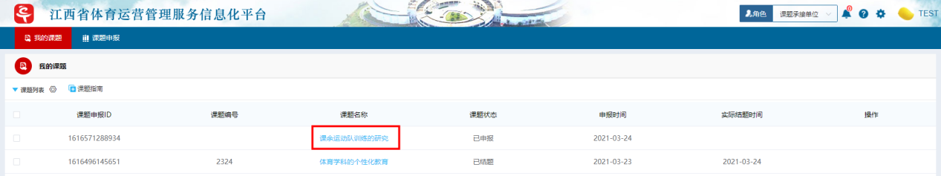

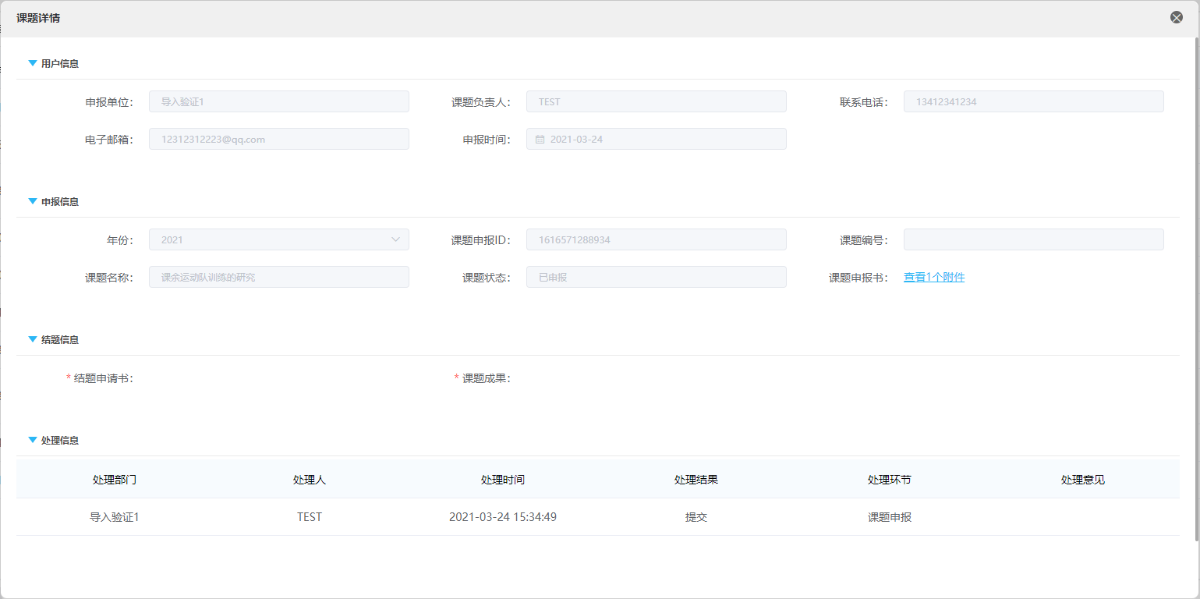

1. 课题状态查看：在我的课题页面，用户可以查看已申报课题的状态，包括已申报、申报驳回、已立项、申请结题、已结题/结题驳回等状态。了解课题所处的状态，及时进行相关操作。状态说明：

已申报：课题申报已提交，等待平台审批立项；

申报驳回：初审未通过，用户可再次提交课题申报；

已立项：平台立项审批通过，等待用户提交结题申请；

申请结题：用户已提交结题申请，等待平台结题审批；

已结题：平台结题审批通过；

结题驳回：平台结题审批未通过，用户可再次提交结题申请；

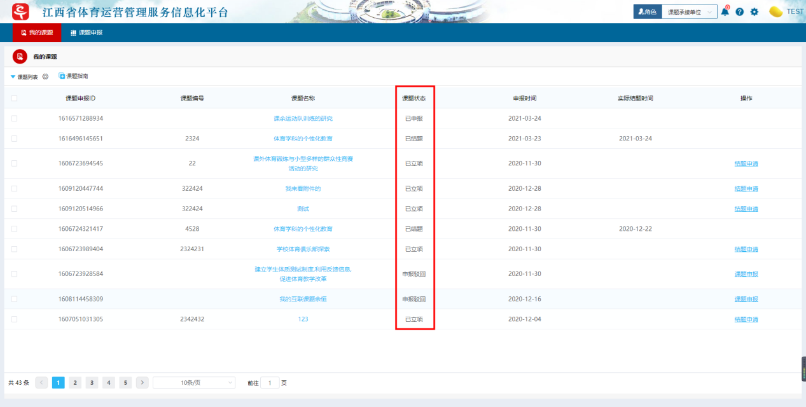

## 结题申请

### 场景描述

在我的课题页面，用于用户对已立项的课题进行结题申请。提交结题申请后，等待平台结题审批，审批通过即完成结题。

### 操作步骤

1. 结题申请：针对已立项的课题可以发起结题申请。点击结题申请，进入结题申请页面。

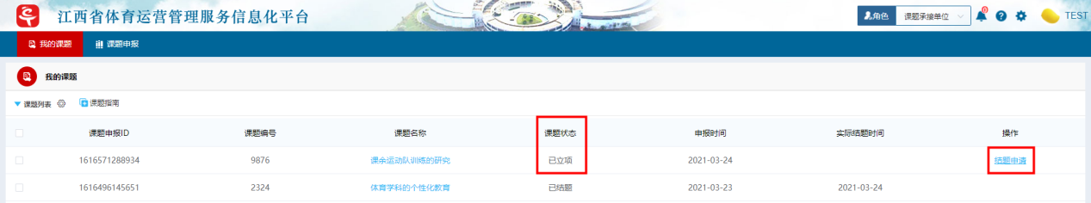

1. 在结题申请页面，上传结题申请书、课题成果资料后，点击提交。

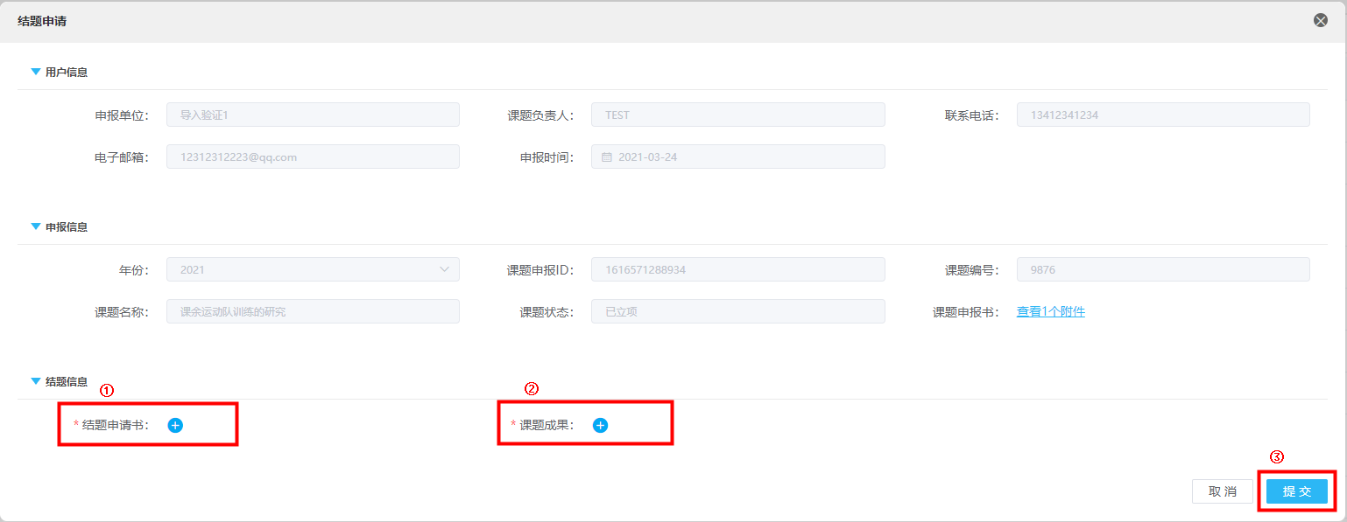

## 驳回后课题申报

### 场景描述

在我的课题页面，用户可对申报驳回的课题再次进行课题申报。申报驳回流程如下：



注：标蓝环节，用户需着重关注，并提交相应申请操作；标灰环节，用户无需操作，等待平台审批即可。

### 操作步骤

1. 课题申报：针对被申报驳回的课题，可以再次发起课题申报。点击课题申报，进入课题申报页面。

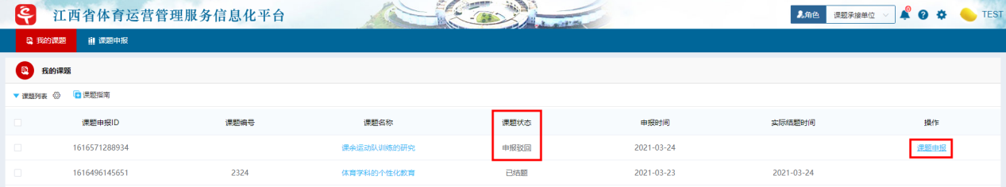

1. 在课题申报页面，可以针对申报信息进行修改，包括课题名称、课题申报书重新上传等，修改后点击提交，等待平台审批立项。

注意：上传的课题申报书的命名格式需严格按照“申报单位-课题负责人-课题名称.doc”进行命名。申报书文件名中申报单位、课题负责人、课题名称必须与申报页面用户信息中申报单位、课题负责人以及申报信息中填写的课题名称一致，才能上传成功。

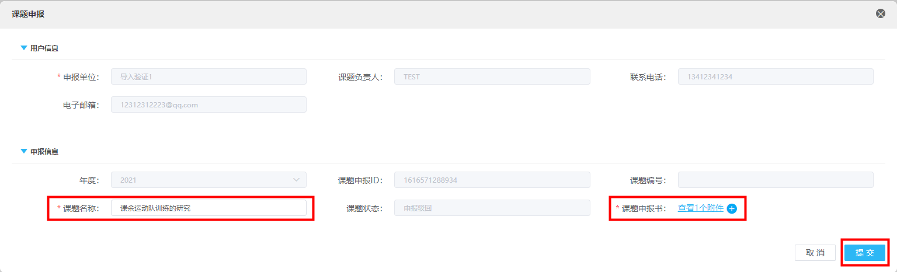

## 驳回后结题申请

### 场景描述

在我的课题页面，用户可对结题驳回的课题再次进行结题申请。结题驳回流程如下图所示：



注：标蓝环节，用户需着重关注，并提交相应申请操作；标灰环节，用户无需操作，等待平台审批即可。

### 操作步骤

1. 结题申请：针对被结题驳回的课题，可以再次发起结题申请。点击结题申请，进入结题申请页面。

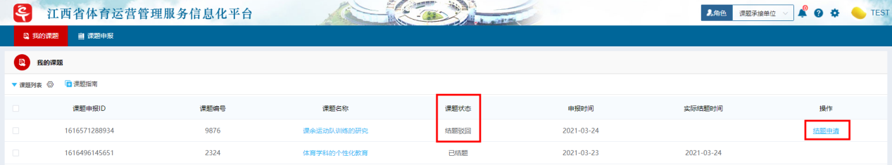

1. 在结题申请页面，可以针对结题信息进行修改，包括结题申请书、结题成果的重新上传，修改后点击提交，等待平台结题审批。

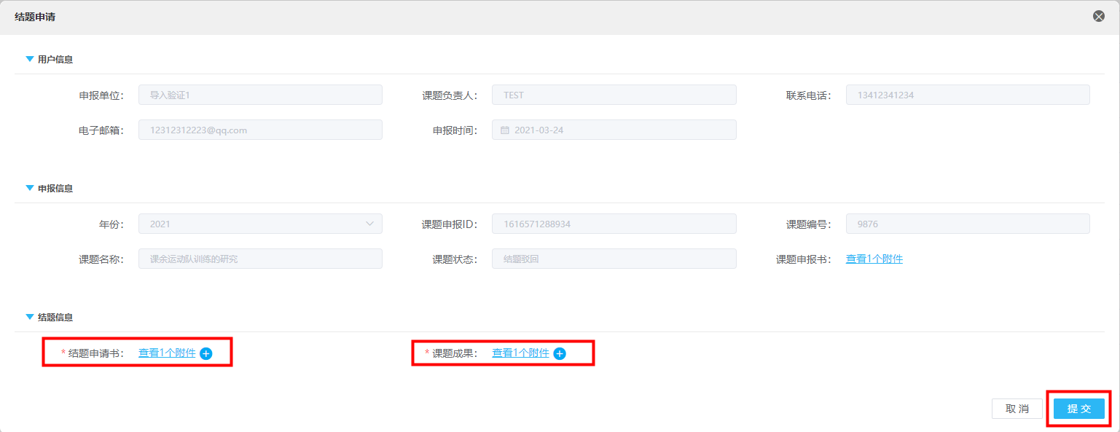

# 技术支持

如遇系统使用疑问，可电话联系系统技术支持人员：

莫盛能：18677144120； 黎文福 ：18650006360